**校园二手交易平台阶段性汇报（2.9）**

汇报时长：约 5 分钟

汇报范围：前端完整交互与管理后台（本地数据驱动）

## 一、项目进展概述（30s）

* 从初版单页展示升级为 Quasar 多页面应用，支持本地开发服务器访问。
* 学生账号统一买卖身份，形成“我买到的 / 我卖掉的 / 我发布的”完整闭环。
* 全站采用真实商品图片，并支持发布与编辑时上传/替换图片。
* 首页推荐、搜索筛选、商品详情、订单、消息等核心流程完整可用。
* 管理后台完成仪表盘、商品审核与用户管理，可与前台数据联动展示。

## 二、本期新增与优化（40s）

* 新增校园认证弹窗与入口提示，优化登录后的身份可信度展示。
* “我的”页改为卡片式展示，买到/卖掉/发布均显示商品图与状态。
* 发布与编辑支持图片管理（上传、替换封面、移除），信息更完整。
* 订单状态可视化并支持交互操作（付款、确认、发货、完成）。
* 后台列表与状态标识统一，审核与用户管理流程更清晰。

## 三、演示路径（建议顺序，约 3 分钟）

* 学生登录 → 首页推荐 → 搜索筛选 → 商品详情 → 收藏/私聊
* 进入“我的” → 我买到的（订单状态） → 我卖掉的（处理订单）
* 我发布的 → 编辑商品 → 发布新商品（上传图片）
* 消息中心 → 管理员登录 → 后台仪表盘与审核/用户管理

## 四、关键页面截图与讲解指引（约 3 分钟）

### 1) 学生登录页

1) 学生登录页

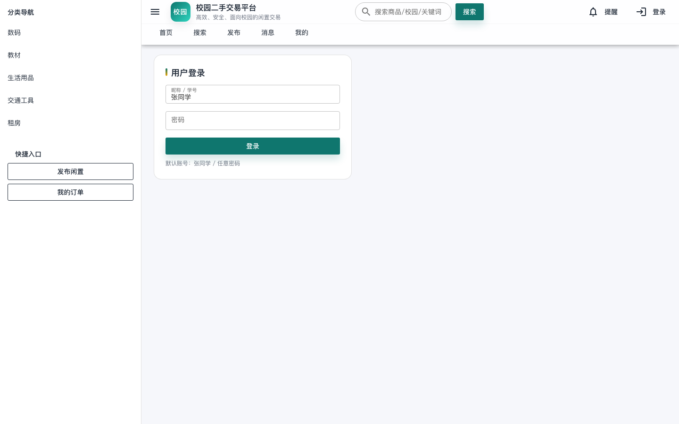

讲解指引：

* 展示学生登录入口与基础信息填写。
* 登录后默认具备买卖身份。

### 2) 管理员登录页

2) 管理员登录页

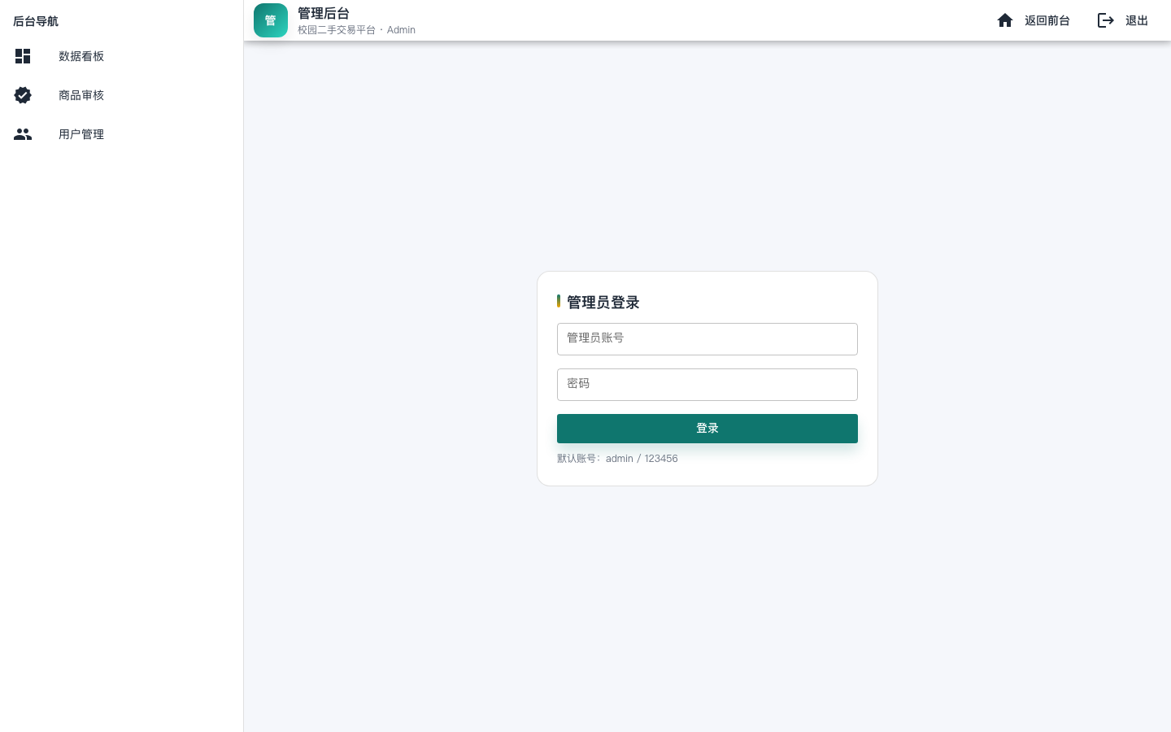

讲解指引：

* 后台入口与前台并行，便于演示切换。

### 3) 校园认证弹窗

3) 校园认证弹窗

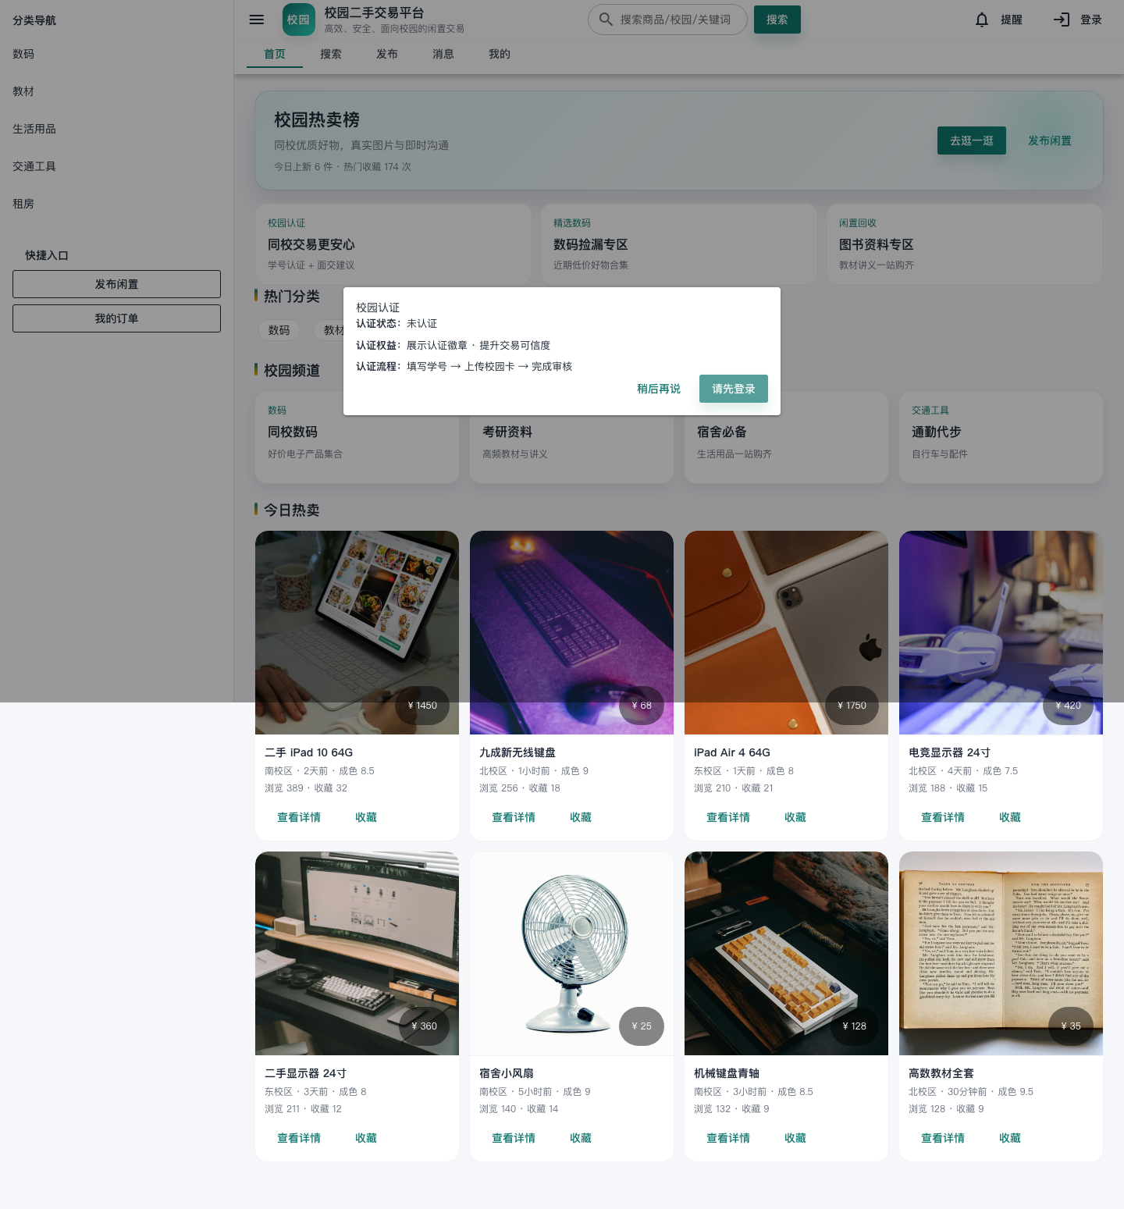

讲解指引：

* 突出校园认证提示，增强交易安全感。

### 4) 首页推荐

4) 首页推荐

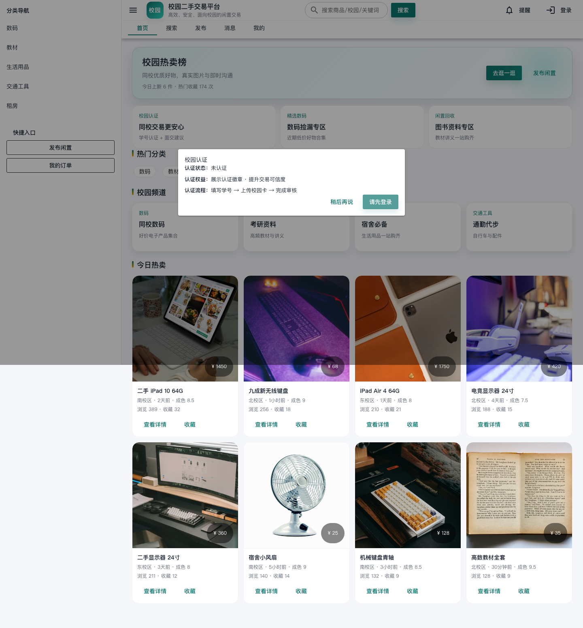

讲解指引：

* 展示真实商品图片与热卖榜，点击卡片进入详情。

### 5) 搜索筛选

5) 搜索筛选

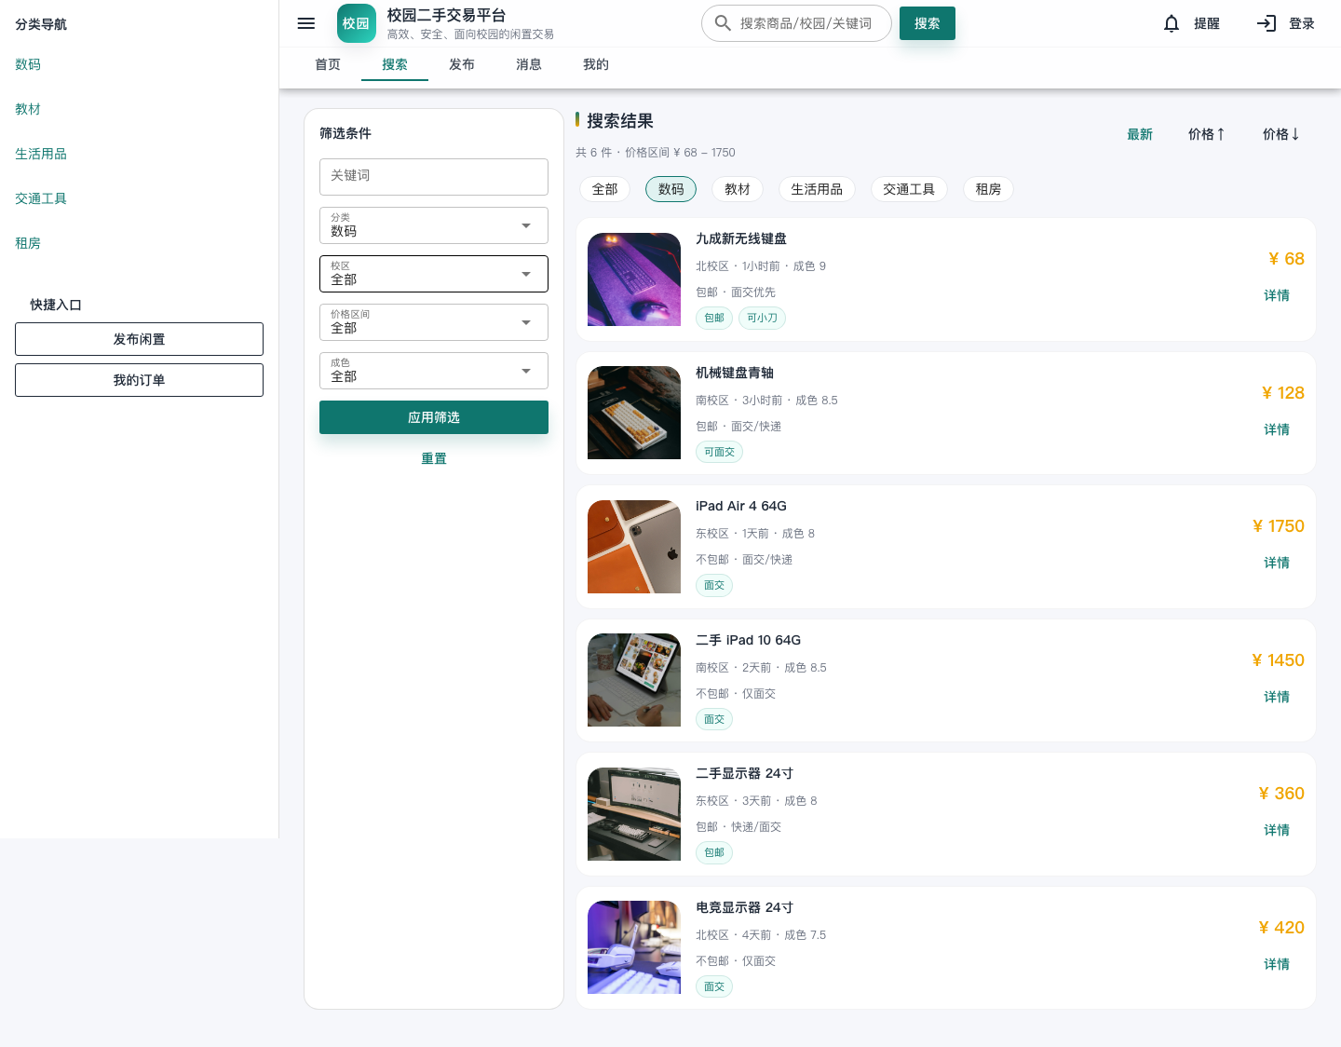

讲解指引：

* 支持关键词、分类与价格等条件筛选。

### 6) 商品详情

6) 商品详情

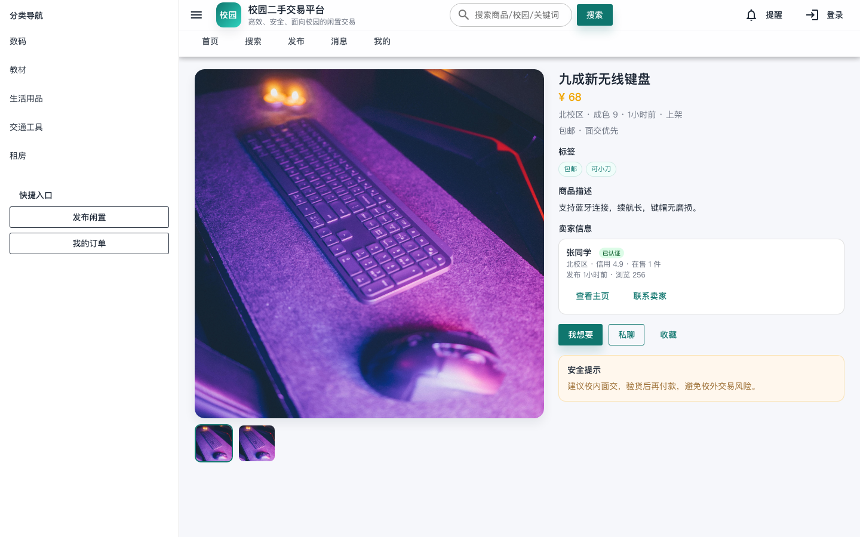

讲解指引：

* 多图展示、收藏与私聊入口形成交易闭环。

### 7) 我买到的（订单）

7) 我买到的（订单）

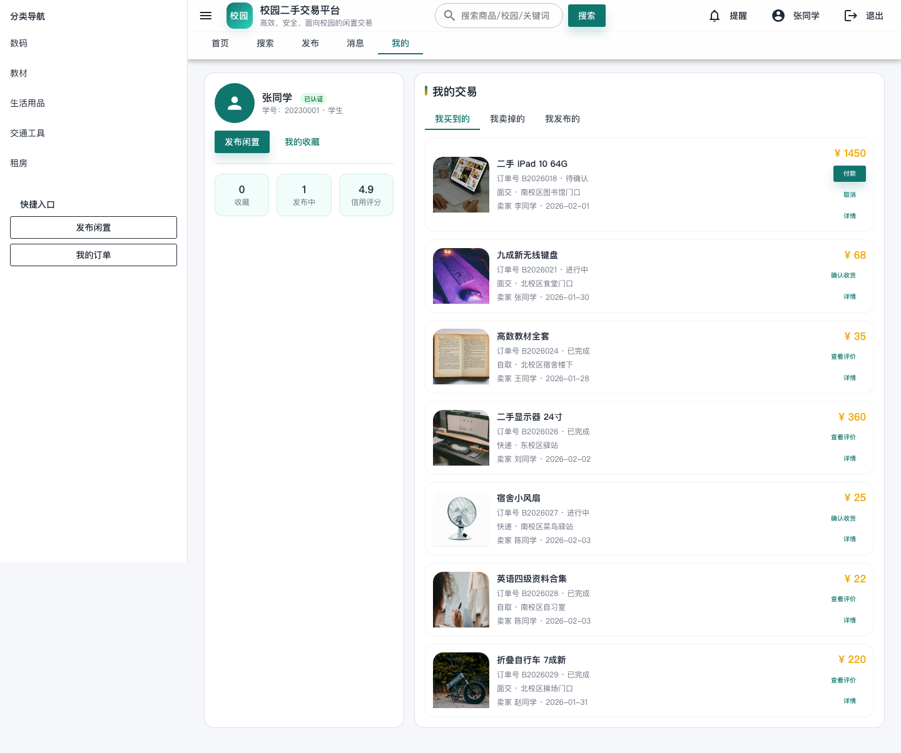

讲解指引：

* 演示待确认/进行中/完成的状态流转。

### 8) 我卖掉的（订单处理）

8) 我卖掉的（订单处理）

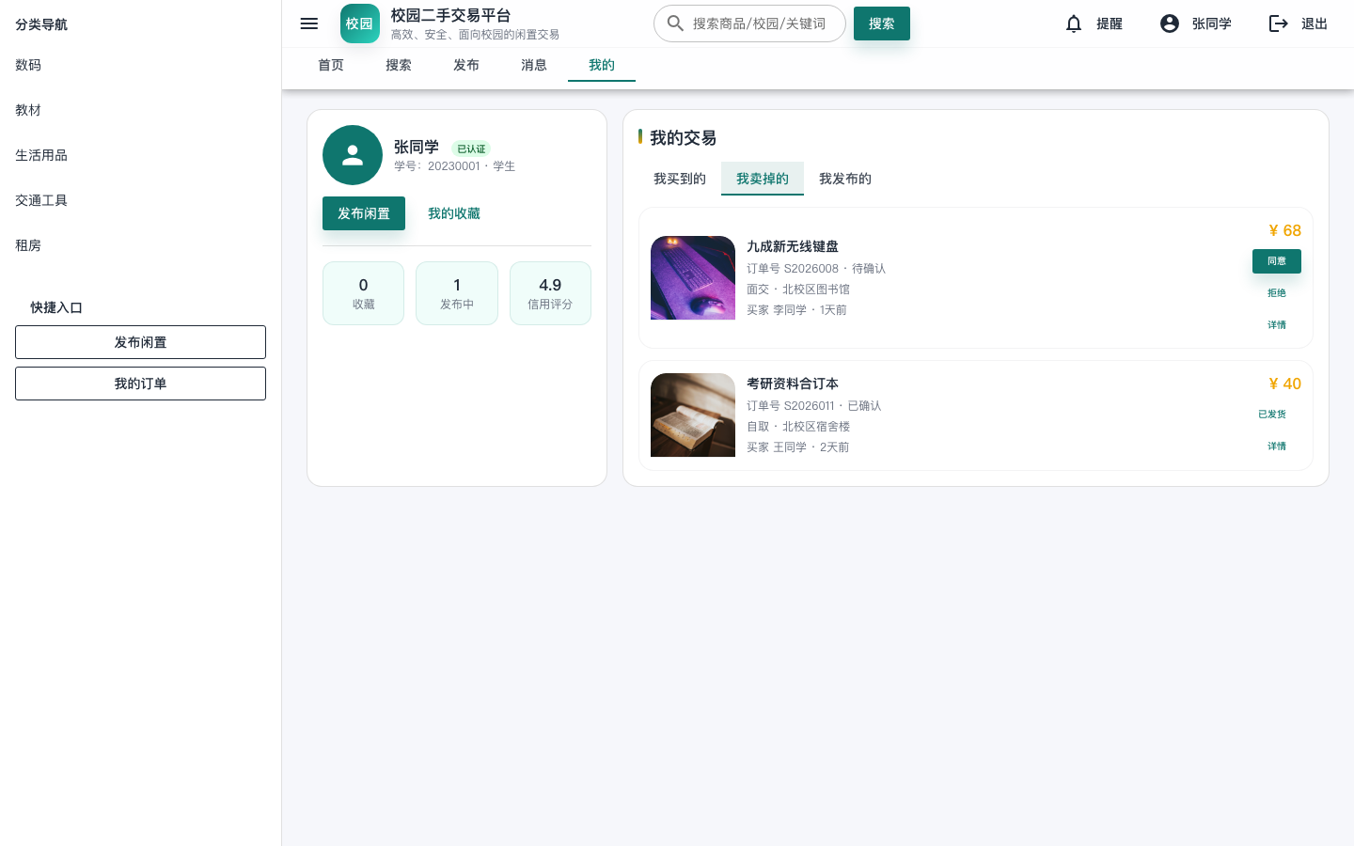

讲解指引：

* 支持同意/拒绝/发货等操作。

### 9) 我发布的

9) 我发布的

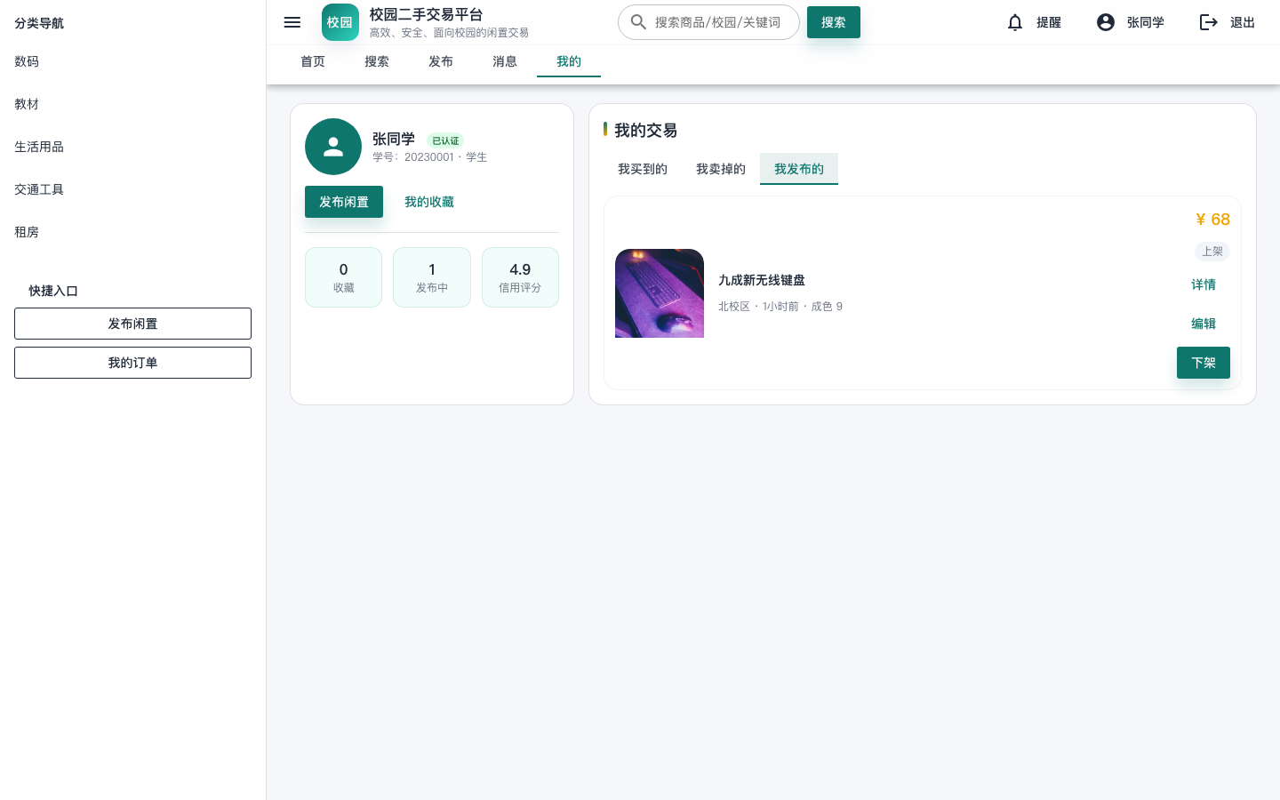

讲解指引：

* 列表直接显示图片与状态，可进入编辑。

### 10) 编辑商品

10) 编辑商品

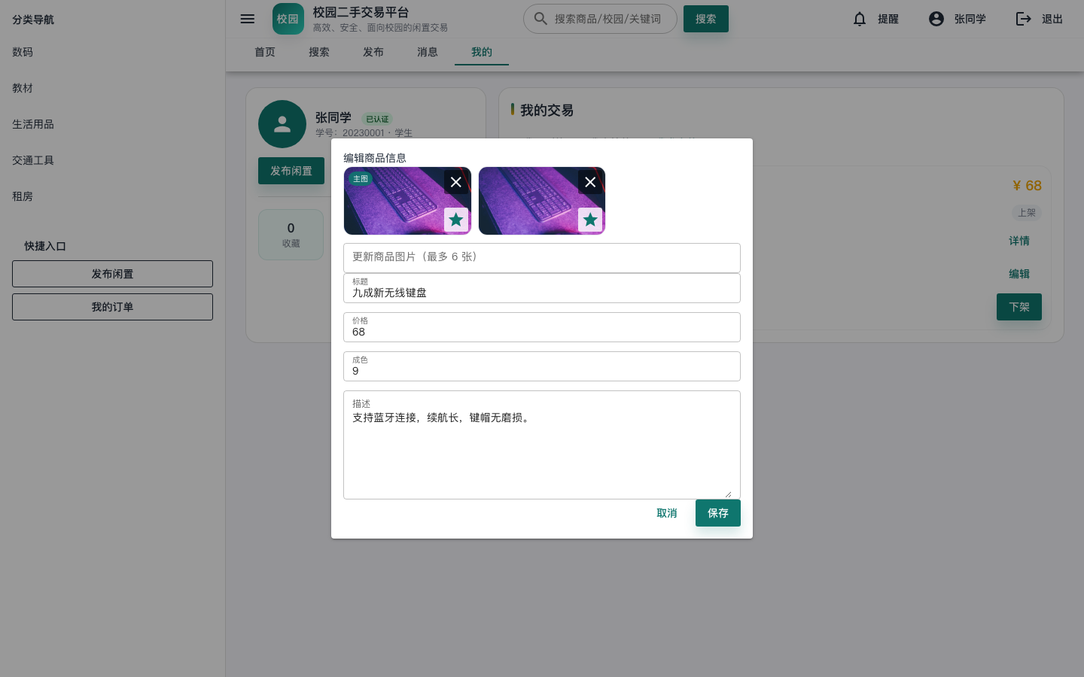

讲解指引：

* 支持替换封面、管理图片与修改信息。

### 11) 发布新商品

11) 发布新商品

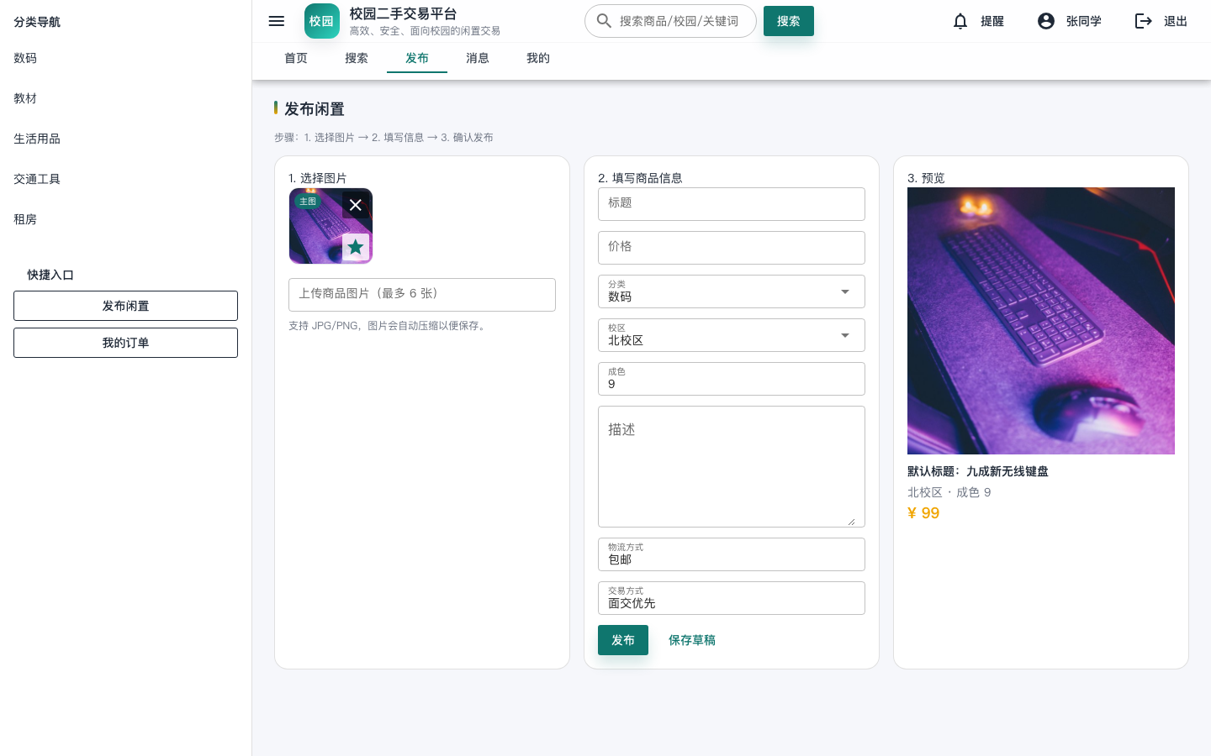

讲解指引：

* 上传图片 + 完整信息填写，发布后进入审核。

### 12) 消息沟通

12) 消息沟通

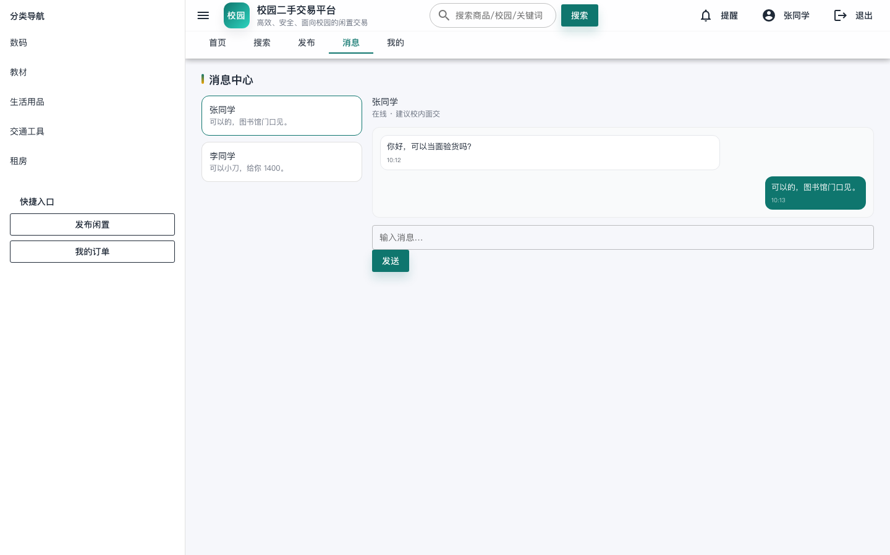

讲解指引：

* 会话列表 + 对话窗口，适合展示沟通流程。

### 13) 后台仪表盘

13) 后台仪表盘

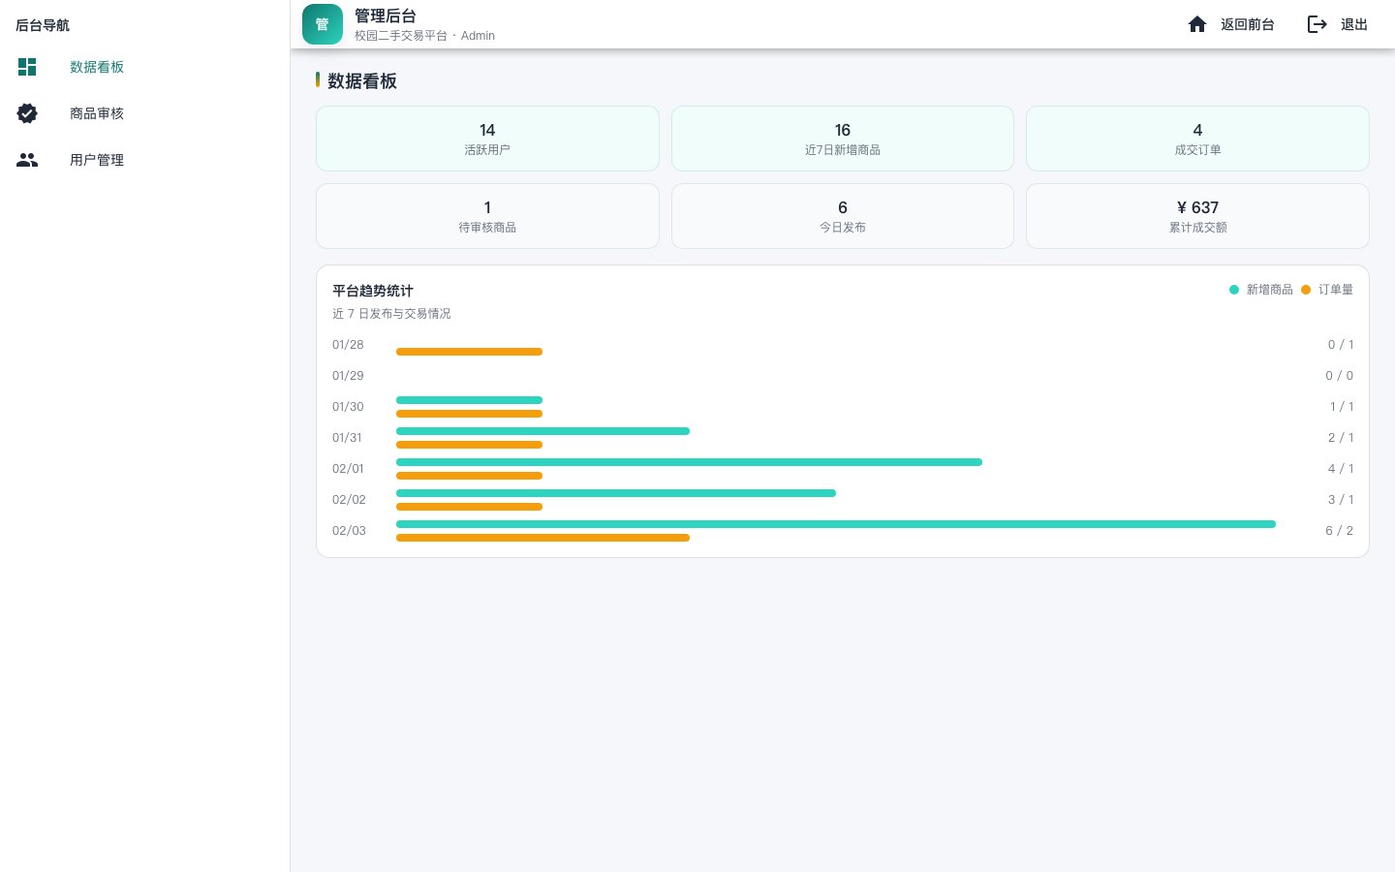

讲解指引：

* 总体运营数据概览，用于宏观讲解。

### 14) 商品审核

14) 商品审核

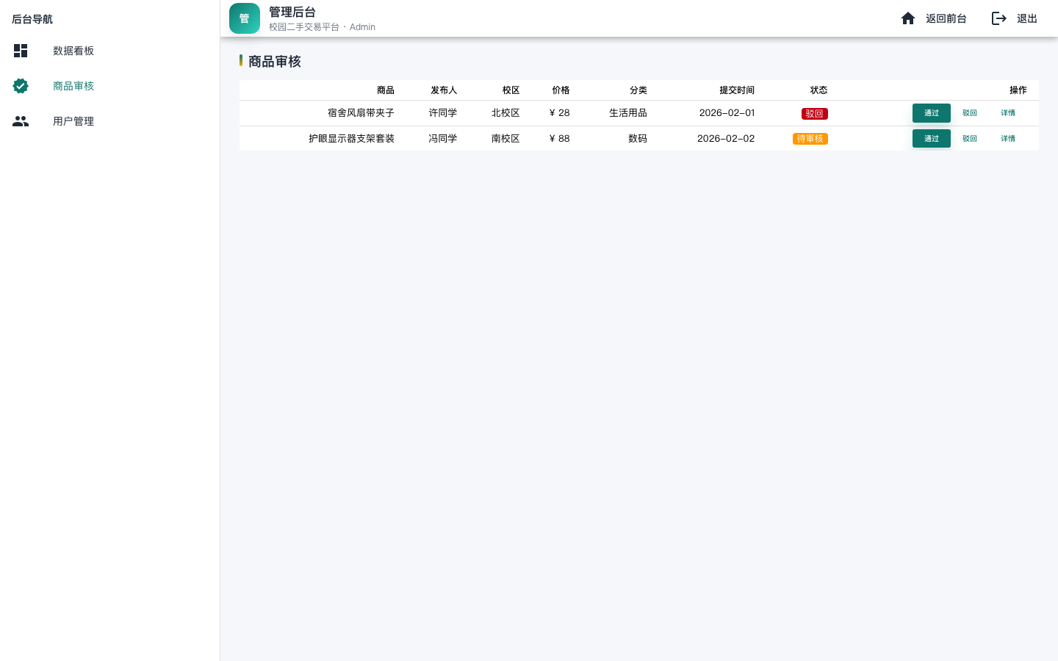

讲解指引：

* 管理员可快速通过/驳回商品。

### 15) 用户管理

15) 用户管理

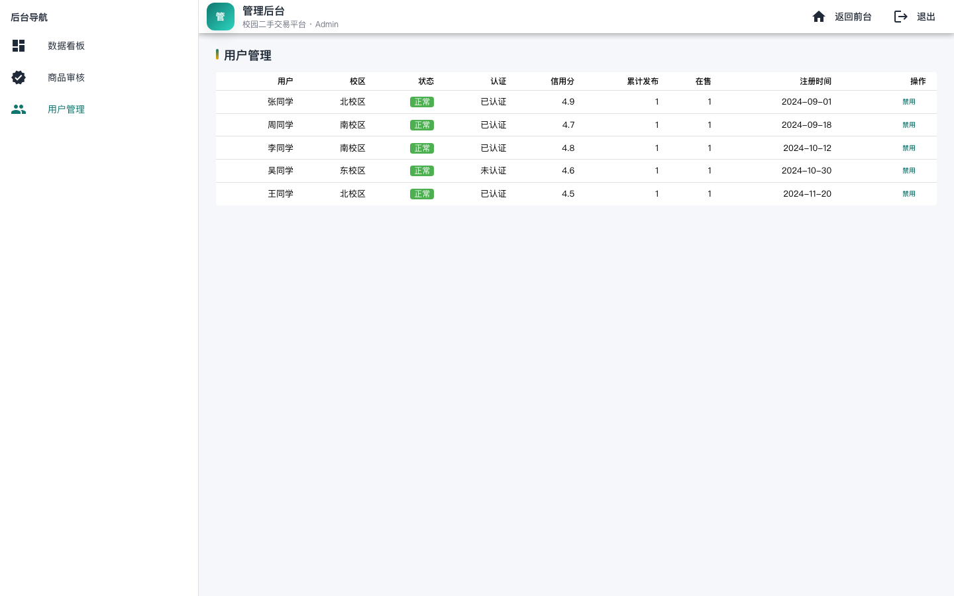

讲解指引：

* 展示用户列表与状态管理。

## 五、当前说明与后续计划（30s）

当前版本以本地数据驱动，功能流程完整，便于展示与验收。后续可对接后端接口，实现数据持久化与多端同步。

下一步建议：

* 接入后端商品/订单/消息接口，形成完整交易闭环。
* 补充支付、物流与评价模块，完善交易体验。
* 优化移动端适配与性能，提升实际使用舒适度。

## 汇报稿（可直接照读）

各位老师好，我是本次项目的负责同学。接下来我用 5 分钟介绍校园二手交易平台的前端实现与当前进展。

本期我们完成了从单页展示到 Quasar 多页面应用的升级，支持本地开发服务器运行。学生账号默认具备买家和卖家身份，进入系统后无需切换角色即可完成“我买到的、我卖掉的、我发布的”完整闭环。同时全站采用真实商品图片，并支持发布与编辑时上传、替换图片，使展示更贴近真实使用场景。

演示路径上，我会先展示学生登录与校园认证，再进入首页与搜索筛选，随后进入商品详情完成收藏或私聊。接着来到“我的”页面，演示买家订单状态流转、卖家订单处理、我的发布以及商品编辑与发布。最后切换到后台，展示仪表盘、商品审核与用户管理。

通过这些页面可以看到，前台的浏览、搜索、详情、订单与消息已经形成完整流程，后台也具备审核与用户管理能力。当前版本以本地数据驱动，功能链路完整，后续只需对接后端接口即可实现真实落地。我的汇报到这里，谢谢各位老师。